ИВАНОВСКИЙ
ВЕСТНИК
№ 22 ОТ 18.12.2020
Учредитель газеты: Совет депутатов Ивановского сельского поселения

ИНФОРМАЦИЯ
о результатах публичных слушаний
по проекту решения Совета депутатов Ивановского сельского поселения
«О бюджете Ивановского сельского поселения на 2021 год и плановый период 2022 и 2023 годов»

15 декабря 2020 года в 14 часов 30 минут в помещении Администрации Ивановского сельского поселения состоялись публичные слушания по проекту решения Совета депутатов Ивановского сельского поселения «О бюджете Ивановского сельского поселения на 2021 год и плановый период 2022 и 2023 годов».
Замечаний, дополнений в проект решения Совета депутатов Ивановского сельского поселения не поступило.
С протоколом публичных слушаний можно ознакомиться в Администрации Ивановского сельского поселения по адресу: д. Ивановское, ул. Центральная, д.31.

Зам. Главы Ивановского сельского поселения: Т.В. Егорова
______________________

ИНФОРМАЦИЯ
об итогах публичных слушаний по проекту решения Совета депутатов Ивановского сельского поселения «О проекте изменений в Устав Ивановского сельского поселения»

15 декабря 2020 года в 15 часов 30 минут в помещении Администрации Ивановского сельского поселения состоялись публичные слушания по проекту решения Совета депутатов Ивановского сельского поселения «О проекте изменений в Устав Ивановского сельского поселения».
Замечаний, дополнений в проект решения Совета депутатов Ивановского сельского поселения «О проекте изменений в Устав Ивановского сельского поселения» не поступило.
С протоколом публичных слушаний можно ознакомиться в Администрации Ивановского сельского поселения по адресу: д. Ивановское, ул. Центральная, д.31.

Зам. Главы Ивановского сельского поселения: Т.В. Егорова
__________________

ПРОКУРОР ИНФОРМИРУЕТ

Введены общие требования к организации воспитания обучающихся
Текст
Поделиться
Федеральным законом от 31 июля 2020 года № 304-ФЗ «О внесении изменений в Федеральный закон «Об образовании в Российской Федерации» по вопросам воспитания обучающихся», вступившим в силу с 1 сентября 2020 года, вводятся общие требования к организации воспитания обучающихся.
Внесенными изменениями уточнены понятия «воспитание», «образовательная программа» и «примерная основная образовательная программа». Предусматривается, что примерные основные общеобразовательные программы, примерные образовательные программы среднего профессионального и высшего образования (программы бакалавриата и специалитета) включают в себя примерную рабочую программу воспитания и примерный календарный план воспитательной работы.
Воспитание обучающихся при освоении ими основных образовательных программ осуществляется на основе включаемых в образовательную программу рабочей программы воспитания и календарного плана воспитательной работы, разрабатываемых и утверждаемых самостоятельно организациями, осуществляющими образовательную деятельность.
Воспитание обучающихся при освоении ими основных общеобразовательных программ, образовательных программ среднего профессионального и высшего образования (программ бакалавриата и специалитета) осуществляется на основе включаемых в такие образовательные программы рабочей программы воспитания и календарного плана воспитательной работы, разрабатываемых и утверждаемых с учетом включенных в примерные образовательные программы примерных рабочих программ воспитания и примерных календарных планов воспитательной работы.
В разработке рабочих программ воспитания и календарных планов воспитательной работы имеют право принимать участие советы обучающихся, советы родителей, представительные органы обучающихся (при их наличии).
Образовательные программы подлежат приведению в соответствие с новыми положениями не позднее 1 сентября 2021 года.

Старший помощник межрайонного прокурора Е.Н. Потехина
______________________

Изменения в законодательстве о проверках соблюдения обязательных требований в области организации и проведения азартных игр
Текст
16.10.2020 на официальном интернет-портале правовой информации опубликовано постановление Правительства РФ от 14.10.2020 № 1687 «О внесении изменений в Положение о государственном надзоре в области организации и проведения азартных игр».
Внесенными изменениями уточнено, что предметом проверок при осуществлении регионального государственного надзора является соблюдение организаторами азартных игр, получившими разрешение на осуществление деятельности по организации и проведению азартных игр в игорной зоне, соответствующих требований, установленных Федеральным законом "О государственном регулировании деятельности по организации и проведению азартных игр и о внесении изменений в некоторые законодательные акты Российской Федерации", другими федеральными законами и иными нормативными правовыми актами Российской Федерации, за исключением требований, указанных в пункте 9 Положения о государственном надзоре в области организации и проведения азартных игр, законами и иными нормативными правовыми актами субъектов РФ.
Постановление Правительства РФ от 14.10.2020 № 1687 вступает в силу с 1 января 2021 года.

Помощник межрайонного прокурора Е.А. Лаврова
_________________

Уточнен круг лиц (муниципальных служащих), в отношении которых установлен запрет представлять интересы муниципальных служащих в выборном профсоюзе данного органа
Текст
Поделиться
Федеральным законом от 27.10.2020 № 347-ФЗ внесены изменения в статью 13 Федерального закона «О муниципальной службе в Российской Федерации».
В частности установлено, что муниципальный служащий, являющийся руководителем органа местного самоуправления, аппарата избирательной комиссии муниципального образования, заместитель указанного муниципального служащего в целях исключения конфликта интересов не могут представлять интересы муниципальных служащих в выборном профсоюзном органе данного органа местного самоуправления, аппарата избирательной комиссии муниципального образования в период замещения ими соответствующей должности.

Помощник межрайонного прокурора Дзаурова Ж.И.
____________________
Утверждены единые требования к объектам обработки, утилизации, обезвреживания и размещения твердых коммунальных отходов
Постановлением Правительства Российской Федерации от 12 октября 2020 года №1657 утверждены единые требования к объектам обработки, утилизации, обезвреживания, размещения твердых коммунальных отходов.
Едиными требованиями предусмотрено, в частности, что на объектах обработки твердых коммунальных отходов (далее - ТКО) приоритетными технологиями являются технологии автоматизированной сортировки при сочетании с ручной сортировкой, позволяющие осуществить извлечение максимально возможного количества видов отходов, пригодных для дальнейшей утилизации.
Расположение объектов обезвреживания ТКО, на которых обезвреживание отходов осуществляется путем сжигания, определяется при разработке территориальной схемы обращения с отходами на территориях, для которых отсутствует экономическая целесообразность обработки и утилизации ТКО, в случаях если строительство объектов обработки, утилизации, захоронения отходов не представляется возможным.
Технологические показатели объектов обработки, утилизации, обезвреживания, размещения ТКО, отнесенных к объектам I категории, а так же к объектам II категории, на которые юридические лица и индивидуальные предприниматели получают комплексные экологические разрешения, должны соответствовать технологическим показателям наилучших доступных технологий.
Объекты обработки, утилизации, обезвреживания, размещения отходов, проектирование, строительство или реконструкция которых завершены до вступления в силу Постановления, подлежат приведению в соответствие с Едиными требованиями в срок до 1 января 2026 года.
Постановление вступает в силу с 1 января 2021 года и действует до 1 января 2027 года.

Помощник межрайонного прокурора В.В. Соловьева
___________

1 января 2021 года вводится новая форма сопроводительного документа на транспортировку древесины
19.10.2020 на официальном интернет-портале правовой информации опубликовано постановление Правительства РФ от 16.10.2020 № 1696 «О сопроводительном документе на транспортировку древесины». Данным документом утверждены форма и Правила заполнения сопроводительного документа на транспортировку древесины.
Предусмотрено, что документ оформляется юридическими лицами, индивидуальными предпринимателями, являющимися собственниками древесины.
Постановление Правительства РФ от 16.10.2020 № 1696 вступает в силу 1 января 2021 года и действует до 1 января 2027 года.

Межрайонный прокурор О.С. Лисенков
_____________

Уголовная ответственность за незаконное предпринимательство
Уголовная ответственность за незаконное предпринимательство, предусматривается положениями статьи 171 Уголовного кодекса Российской Федерации.
Так, в соответствии с частью 1 статьи 171 Уголовного кодекса Российской Федерации осуществление предпринимательской деятельности без регистрации или без лицензии либо без аккредитации в национальной системе аккредитации или аккредитации в сфере технического осмотра транспортных средств в случаях, когда такие лицензия, аккредитация в национальной системе аккредитации или аккредитация в сфере технического осмотра транспортных средств обязательны, если это деяние причинило крупный ущерб гражданам, организациям или государству либо сопряжено с извлечением дохода в крупном размере, за исключением случаев, предусмотренных статьей 171.3 настоящего Кодекса, и наказывается штрафом в размере до трехсот тысяч рублей или в размере заработной платы или иного дохода осужденного за период до двух лет, либо обязательными работами на срок до четырехсот восьмидесяти часов, либо арестом на срок до шести месяцев.
Часть 2 статьи 171 Уголовного кодекса Российской Федерации предусматривает наказание за то же деяние, но совершенное организованной группой; сопряженное с извлечением дохода в особо крупном размере.
Совершение преступления, предусмотренного пунктами ч. 2 ст. 171 УК РФ, наказывается штрафом в размере от ста тысяч до пятисот тысяч рублей или в размере заработной платы или иного дохода, осужденного за период от одного года до трех лет, либо принудительными работами на срок до пяти лет, либо лишением свободы на срок до пяти лет со штрафом в размере до восьмидесяти тысяч рублей или в размере заработной платы или иного дохода, осужденного за период до шести месяцев либо без такового.
При этом согласно примечанию к ст. 170.2 УК РФ, применительно к ст. 171 УК РФ, под крупным размером, крупным ущербом, доходом либо задолженностью в крупном размере признаются стоимость, ущерб, доход либо задолженность в сумме, превышающей два миллиона двести пятьдесят тысяч рублей, а особо крупным - девять миллионов рублей.

Заместитель межрайонного прокурора А.С. Стотик
________________

Утвержден перечень работ, которые могут выполняться до выдачи разрешения на строительство и не причиняют существенного вреда окружающей среде

Постановлением Правительства РФ от 07.11.2020 № 1798 утвержден перечень видов подготовительных работ, не причиняющих существенного вреда окружающей среде и ее компонентам, которые могут выполняться до выдачи разрешения на строительство объекта федерального значения, объекта регионального значения, объекта местного значения со дня направления проектной документации указанных объектов на экспертизу такой проектной документации, порядке их выполнения, а также экологических требованиях к их выполнению.
Перечень таких работ включает в себя, в частности:
освобождение земельного участка от деревьев и иных насаждений в границах размещения объекта капитального строительства;
устройство ограждения строительной площадки;
размещение некапитальных строений, сооружений (в том числе складских площадок и сооружений для материалов, конструкций и оборудования);
устройство временных дорог, подъездных путей, сетей инженерно-технического обеспечения (электроснабжения, теплоснабжения, водоснабжения, водоотведения и сигнализации), необходимых для обеспечения строительства;
устройство рельсовых подкрановых путей, фундаментов (иных неподвижных оснований) стационарных кранов.

Помощник межрайонного прокурора Т.А. Сарычева
______________

Утверждены правила территориального распределения отделений почтовой связи Текст
Поделиться
21.09.2020 на официальном интернет-портале правовой информации опубликовано постановление Правительства РФ от 15.09.2020 № 1429
«Об утверждении Правил территориального распределения отделений почтовой связи акционерного общества «Почта России».
В соответствии с Правилами в каждом муниципальном образовании должно быть расположено не менее одного отделения почтовой связи, при этом они должны размещаться, как правило, в административных центрах сельских и городских поселений, муниципальных районов, муниципальных округов и городских округов. Среднее значение зоны охвата территории, обслуживаемой отделением почтовой связи, должно составлять до 1,5 км
в городских населенных пунктах и до 10 км - в сельских.
Отделения почтовой связи должны размещаться с учетом их равномерной загрузки с учетом плотности населения и основных потоков его движения, обеспечивающей максимальный срок ожидания в очереди пользователей услуг почтовой связи не более 15 минут.
Количество отделений почтовой связи, расположенных на территории сельского поселения, должно определяться из расчета обслуживания не более 5 тыс. человек населения одним отделением почтовой связи.
В труднодоступных местностях могут применяться иные формы обслуживания: использование передвижных отделений почтовой связи, организованных на базе транспортных средств, а также обслуживание структурными подразделениями других отделений почтовой связи или почтальонами. Перечень почтовых отделений является открытым, размещен на сайте АО «Почта России».

Старший помощник межрайонного прокурора Ю.С. Дмитриева
__________
Определены общие требования к принятию решений об организации оказания государственных (муниципальных) услуг в социальной сфере при формировании государственного (муниципального) заказа
Текст
Поделиться
24.10.2020 года вступило в силу постановление Правительства РФ от 13.10.2020 № 1678 «Об утверждении общих требований к принятию решений органами государственной власти субъектов Российской Федерации (органами местного самоуправления) об организации оказания государственных (муниципальных) услуг в социальной сфере».
Решение органа государственной власти субъекта РФ или решение органа местного самоуправления принимается в соответствии с соглашением о сотрудничестве в сфере апробации механизмов организации оказания государственных (муниципальных) услуг в социальной сфере, заключенным с Минфином России.
Соглашение о сотрудничестве заключается в электронной форме в государственной интегрированной информационной системе управления общественными финансами "Электронный бюджет" (при наличии технической возможности) в соответствии с типовой формой, утвержденной Минфином России.
Решение органа государственной власти субъекта Российской Федерации или решение органа местного самоуправления принимается в срок не позднее одного месяца со дня заключения соглашения о сотрудничестве.

Старший помощник межрайонного прокурора Е.А. Шиндина
____________________
Увеличились штрафы за нарушение правил хранения, комплектования, учета и использования архивных документов
Текст
Поделиться
Федеральным законом от 15 октября 2020 года № 341-ФЗ внесены изменения в статью 13.20 Кодекса Российской Федерации об административных правонарушениях.
Ужесточена административная ответственность за нарушение правил хранения, комплектования, учета и использования архивных документов.
за совершение указанных действий предусматривается наказание виде предупреждения или штраф для граждан в размере от 1 тыс. до 3 тыс. руб. (прежде - от 100 до 300 руб.), для должностных лиц - от 3 тыс. до 5 тыс. руб. (вместо 300-500 руб.), для организаций - от 5 тыс. до 10 тыс. руб. (ранее штраф для юридических лиц не предусматривался).

Помощник межрайонного прокурора Д.С. Лебедев
________________

ППМИ – 2021
Жители выбрали активный отдых!!!

Третий год Ивановское сельское поселение участвует в областном проекте поддержки местных инициатив граждан (ППМИ), который реализуется в регионе с 2018 года по инициативе А. С. Никитина.
За два года удалось реализовать один большой проект – Ремонт СДК в д. Святогорша. Проект состоял из двух этапов: в 2019 году был приведен в порядок зрительный зал и фойе СДК, в 2020 году у детей появились светлые и уютные творческие мастерские.

Было Стало
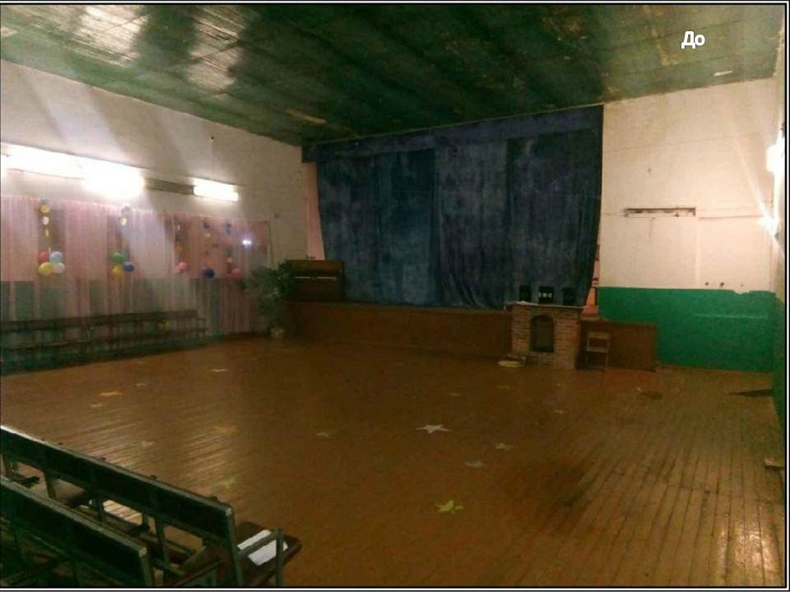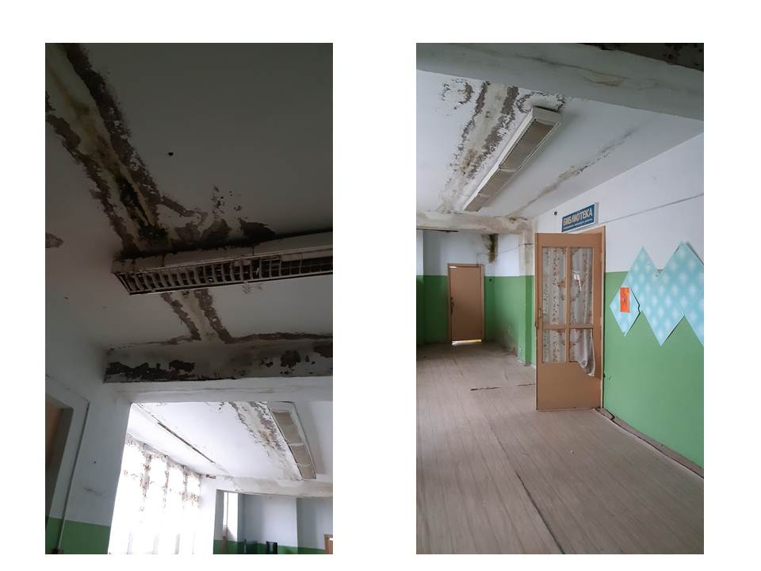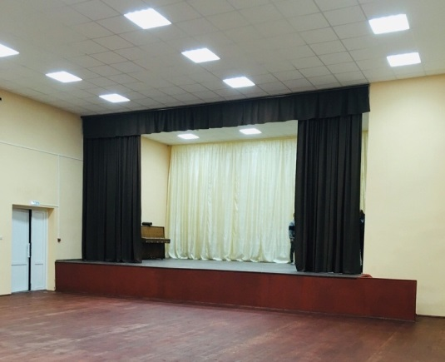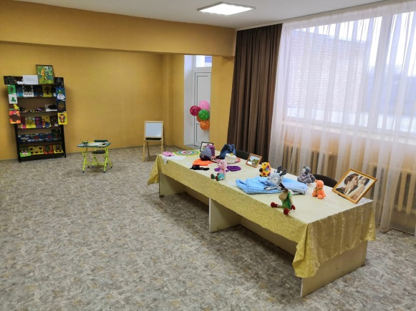
Проект оказался востребован населением, поэтому в текущем году жители единогласно приняли решение об участи в этой программе в 2021 году.
В условиях пандемии коронавируса пришлось приспосабливаться к новым правилам. Поскольку массовые собрания сейчас запрещены, 30 ноября 2020 года жители провели итоговое собрание в новом для себя формате – конференции граждан. В ней приняли участие 10 делегатов, которые представляли интересы 200 жителей населенных пунктов Кондратово, Малая Козона, Скрипково. В ходе конференции были рассмотрены все инициативы жителей, выявленные в процессе мониторинга проблем.
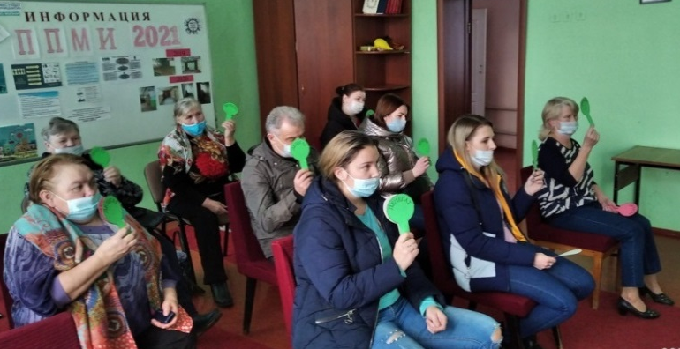

В результате, жители выбрали здоровый образ жизни и активный отдых, а именно «Обустройство зоны активного отдыха у д. Скрипково». Проект предусматривает два этапа. На первом этапе планируется обустроить зону отдыха со скамейками, качелями, клумбами и зоны для занятия спортом с турниками, шведскими стенками, тренажерами, которые будут интересны как детям, так и взрослым. Второй этап – обустройство универсального поля для футбола, баскетбола, волейбола.
Одним из критериев конкурсного отбора является активность жителей на всех этапах реализации проекта. Подрастающее поколение активно включилось в этот процесс - дети присылают свои рисунки и стихи. Давайте и дальше не снижать выбранный темп.

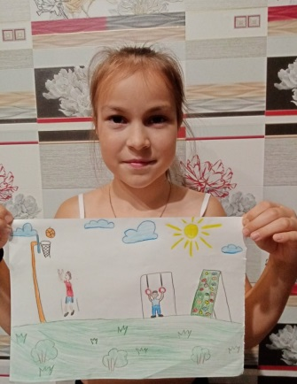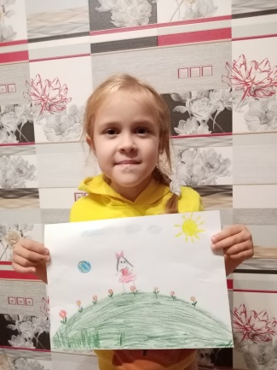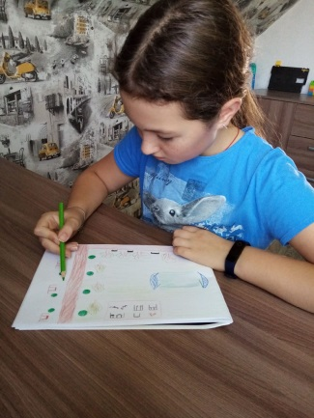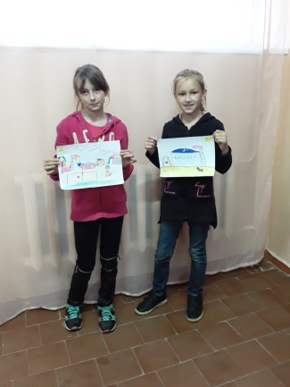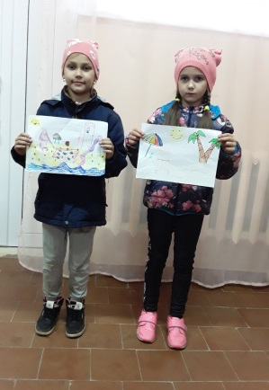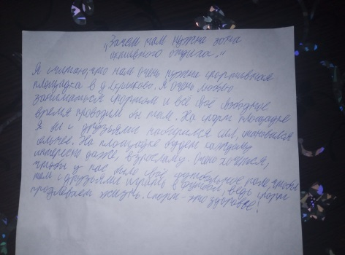
Администрация Ивановского сельского поселения благодарит всех за активное участие в жизни поселения, за поддержку и понимание. Пусть Новый год воплотит в жизнь все ваши смелые планы и замыслы и станет годом новых побед.
Предлагаем вам поучаствовать в небольшом, но важном опросе. Давайте все вместе придумаем название будущей зоны активного отдыха. В дальнейшем будет организовано голосование на лучшее название. Заходите в нашу группу вконтакте «ППМИ и ТОСы Ивановского сельского поселения» (https://vk.com/club171495409) и участвуйте.

Администрация Ивановского сельского поселения
ПОСТАНОВЛЕНИЕ

от 07.12. 2020 г. № 119

Об утверждении Порядка определения объема и условия предоставления субсидий из бюджета Ивановского сельского поселения муниципальным бюджетным и автономным учреждениям Ивановского сельского поселения на иные цели

В соответствии со статьей 78.1 Бюджетного кодекса Российской Федерации, постановлением Правительства Российской Федерации от 22 февраля 2020 года № 203 «Об общих требованиях к нормативным правовым актам, устанавливающим порядок определения объема и условия предоставления бюджетным и автономным учреждениям субсидий на иные цели», Федеральным законом от 12.012.1996 № 7-ФЗ «О некоммерческих организациях» и Федеральным законом от 03.11.2006 № 174-ФЗ «Об автономных учреждениях», Уставом Ивановского сельского поселения Старорусского муниципального района Новгородской области, Администрация Ивановского сельского поселения Старорусского муниципального района Новгородской области (далее - администрация) ПОСТАНОЯЛЯЕТ:
1. Утвердить прилагаемый Порядок определения объема и условия предоставления субсидий из бюджета Ивановского сельского поселения муниципальным бюджетным и автономным учреждениям Ивановского сельского поселения на иные цели согласно приложению к настоящему постановлению (далее — Порядок).
2. Установить, что настоящий Порядок вступает в силу с 1 января 2021 года.
3. Признать утратившим силу постановление Администрации Ивановского сельского поселения от 13.07.2020 № 68 «Об утверждении Порядка предоставления из бюджета Ивановского сельского поселения муниципальным бюджетным и автономным учреждениям субсидий на иные цели» с 31 декабря 2020 года.
4. Контроль за исполнением настоящего постановления возложить на главного специалиста Арсентьеву М.В.
5. Настоящее постановление вступает в силу с момента официального опубликования.
Глава Администрации А.В. Андреев

Приложение №1
к постановлению Администрации
Ивановского сельского поселения
от 07 декабря 2020 г. № 119

Порядок
определения объема и условия предоставления субсидий из бюджета Ивановского сельского поселения муниципальным бюджетным и автономным учреждениям Ивановского сельского поселения на иные цели

1. Общие положения

1.1. Настоящий Порядок устанавливает правила определения объема и условия предоставления из бюджета Ивановского сельского поселения (далее - Ивановское сельское поселение) муниципальным бюджетным и автономным учреждениям Ивановского сельского поселения (далее - учреждения), функции и полномочия учредителя которых осуществляют главные распорядители (распорядители) и получатели средств бюджета Ивановского сельского поселения, субсидий на иные цели в соответствии с абзацем вторым пункта 1 статьи 78.1 Бюджетного кодекса Российской Федерации (далее - целевая субсидия).
1.2. Целевые субсидии учреждениям предоставляются в пределах лимитов бюджетных обязательств, доведенных в установленном порядке главным распорядителям (распорядителям) и получателям средств бюджета Ивановского сельского поселения (далее - учредители) на соответствующий финансовый год (и плановый период) на цели, указанные в пункте 1.3 настоящего Порядка.
1.3. Целевые субсидии предоставляются в целях финансового обеспечения расходов, не связанных с финансовым обеспечением выполнения муниципального задания на оказание муниципальных услуг (выполнение работ), в том числе на:
а) Проведение мероприятий в рамках муниципальных программ и ведомственных целевых программ, региональных проектов и (или) федеральных проектов, обеспечивающих достижение целей, показателей и соответствующих национальных проектов (программ).
В случае предоставления субсидии в целях реализации мероприятий, обеспечивающих достижение целей, показателей и результатов регионального и (или) федерального проекта, входящего в состав соответствующего национального проекта (программы), в наименовании субсидии дополнительно указывается наименование регионального и (или) федерального проекта, входящего в состав национального проекта (программы) и наименование национального проекта (программы).
б) Выполнение работ по текущему и капитальному ремонту недвижимого имущества, закрепленного за учреждениями на праве оперативного управления, находящегося в безвозмездном пользовании, аренде.
в) Осуществление мероприятий по приобретению и ремонту объектов движимого имущества.
г) Погашение кредиторской задолженности отчетного периода и ему предшествующих.
д) Исполнение судебных актов, вступивших в законную силу, исполнительных документов по искам, принятым в отношении учреждений по обязательствам Ивановского сельского поселения, а также по обязательствам учреждений в рамках осуществления ими основных видов деятельности, не связанных с оказанием платных услуг.
е) Проведение восстановительных работ в случае наступления аварийной (чрезвычайной) ситуации, в том числе в результате аварии, опасного природного явления, катастрофы, стихийного или иного бедствия на территории Ивановского сельского поселения.
ж) Оказание учреждениям поддержки при реализации ограничительных мер, направленных на предотвращение распространения заболевания, представляющего опасность для окружающих, эпидемий (пандемий), и обеспечение санитарно-эпидемиологического благополучия населения.
з) Осуществление прочих мероприятий, не относящихся к оказанию муниципальных услуг (выполнению работ), предусмотренных соответствующими нормативными правовыми актами, договорами, соглашениями, регламентирующими цели и реализацию указанных мероприятий.
1.4. Результаты предоставления целевой субсидии должны быть конкретными, измеримыми и соответствовать результатам муниципальной программы, ведомственной целевой программы, регионального проекта и (или) федерального проекта, входящего в состав соответствующего национального проекта (программы), в случае, если целевая субсидия предоставляется для реализации такого проекта (программы).
При возможности осуществления такой детализации, должны быть установлены показатели, необходимые для достижения результатов предоставления целевой субсидии, включая показатели в части материальных и нематериальных объектов и (или) услуг, планируемых к получению при достижении результатов соответствующих проектов (программ).
1.5. Положения, установленные пунктом 1.4 настоящего Порядка, не применяются при предоставлении субсидий на осуществление выплат физическим лицам, проведение мероприятий по реорганизации или ликвидации учреждения, предоставлении субсидии в соответствии с подпунктом "е" пункта 1.3. настоящего Порядка, если иное не установлено Правительством Российской Федерации.
1.6. Если предоставление целевой субсидии планируется осуществлять по результатам отбора, в том числе по итогам конкурса, критерии отбора получателей субсидии, имеющих право на получение субсидии и отбираемых исходя из указанных критериев отбора, устанавливаются отдельным правовым актом Администрации Ивановского сельского поселения, с указанием в таком акте способов и порядка проведения такого отбора.
1.7. Перечень учредителей, предоставляющих учреждениям целевые субсидии приведен в приложении к настоящему Порядку.

2. Условия и порядок предоставления субсидий

2.1. Для получения целевой субсидии учреждение представляет учредителю следующие документы:
заявку на предоставление целевой субсидии в виде письма на фирменном бланке учреждения за подписью руководителя учреждения или иного уполномоченного лица (далее - заявка);
пояснительную записку, содержащую обоснование необходимости предоставления бюджетных средств на цели, установленные в соответствии с пунктом 1.3 настоящего Порядка, включая расчет - обоснование суммы субсидии, в том числе предварительную смету на выполнение соответствующих работ (оказание услуг), проведение мероприятий, приобретение имущества (за исключением недвижимого имущества), а также предложения поставщиков (подрядчиков, исполнителей), статистические данные и (или) иную информацию;
перечень объектов, подлежащих ремонту, акт обследования таких объектов и дефектную ведомость, предварительную смету расходов, в случае если целью предоставления субсидии является проведение ремонта (реставрации);
программу мероприятий, в случае если целью предоставления субсидии является проведение мероприятий, в том числе конференций, симпозиумов, выставок;
информацию о планируемом к приобретению имуществе, в случае если целью предоставления субсидии является приобретение имущества;
информацию о количестве физических лиц (среднегодовом количестве), являющихся получателями выплат, и видах таких выплат, в случае если целью предоставления субсидии является осуществление указанных выплат;
иную информацию в зависимости от цели предоставления субсидии.
Обоснование суммы субсидии на приобретение товаров, работ, услуг проводится учреждением с учетом требований законодательства Российской Федерации о контрактной системе в сфере закупок.
2.2. Для получения субсидии на цели, установленные подпунктом "д" пункта 1.3 настоящего Порядка, учреждение представляет в заявку с приложением копии судебного решения и исполнительного документа в течение 5 рабочих дней со дня получения уведомления о поступлении исполнительного документа.
2.3. Для предоставления субсидий по подпункту "г" пункта 1.3 учредитель обобщает данные годовой бюджетной отчетности и мониторинга кредиторской задолженности по состоянию на 1 января текущего финансового года и информирует подведомственные учреждения о наличии свободных остатков лимитов бюджетных обязательств для заключения соглашений о предоставлении целевой субсидии.
В случае выявления кредиторской задолженности за отчетный и предшествующие ему периоды после окончания сроков сдачи годовой бюджетной отчетности, учреждение представляет учредителю заявку с приложением актов сверки с поставщиками товаров, услуг (работ).
2.4. Для получения субсидии на цели, установленные подпунктами "е" и "ж" пункта 1.3 настоящего Порядка, учреждение представляет учредителю информацию и документы в соответствии с пунктом 2.1 настоящего Порядка в течение 3 рабочих дней с даты возникновения документально подтвержденной потребности.
2.5. Учредитель рассматривает представленные учреждением документы, указанные в пунктах 2.1-2.4 настоящего Порядка, и принимает решение об обоснованности предоставления целевой субсидии учреждению в течение 5 рабочих дней.
В случае отсутствия свободных остатков лимитов бюджетных обязательств период рассмотрения указанных в абзаце первом настоящего пункта документов увеличивается на срок, необходимый учредителю для направления в Администрацию Ивановского сельского поселения (иной уполномоченный орган) обращения о перераспределении и (или) доведении дополнительных объемов лимитов бюджетных обязательств.
2.6. Основаниями для отказа учреждению в предоставлении целевой субсидии являются:
несоответствие представленных учреждением документов требованиям, определенным пунктом 2.1-2.4 настоящего Порядка, или непредставление (представление не в полном объеме) указанных документов;
недостоверность информации, содержащейся в документах, представленных учреждением.
2.7. Размер целевой субсидии определяется на основании документов, представленных учреждением согласно пункта 2.1-2.4 настоящего Порядка в пределах лимитов бюджетных обязательств, предусмотренных учредителям, с учетом требований, установленных правовыми актами, техническими регламентами, стандартами, правилами, порядками, в зависимости от цели субсидии предоставления субсидии, за исключением случаев, когда размер целевой субсидии определен решением о бюджете, решениями Президента Российской Федерации, Правительства Российской Федерации, Губернатора Новгородской области, Правительства Новгородской области, правовыми актами администрации Ивановского сельского поселения.
2.8. Предоставление целевой субсидии учреждениям осуществляется на основании заключаемых между учреждениями и главными распорядителями соглашений о предоставлении целевой субсидии (далее - Соглашение), утвержденной распоряжением учредителя.
2.9. Соглашения заключаются на один финансовый год (и плановый период) после доведения до учредителей лимитов бюджетных обязательств на осуществление соответствующих полномочий.
2.10. Соглашение должно предусматривать:
1) цели предоставления целевой субсидии в соответствии с пунктом 1.3 настоящего Порядка;
2) значения результатов предоставления целевой субсидии в соответствии с пунктами 1.4-1.5 настоящего Порядка;
3) размер целевой субсидии;
4) сроки (график) перечисления целевой субсидии;
5) сроки предоставления отчетности;
6) порядок и сроки возврата сумм целевой субсидии в случае несоблюдения учреждением целей, условий и порядка предоставления целевых субсидий, определенных Соглашением;
7) основания и порядок внесения изменений в Соглашение, в том числе в случае уменьшения учредителю ранее доведенных лимитов бюджетных обязательств на предоставление целевой субсидии;
8) основания для досрочного прекращения Соглашения по решению учредителя в одностороннем порядке, в том числе в связи с:
- реорганизацией или ликвидацией учреждения;
- нарушением учреждением целей и условий предоставления целевой субсидии, установленных настоящим Порядком и (или) Соглашением;
9) запрет на расторжение Соглашения учреждением в одностороннем порядке;
10) иные положения (при необходимости).
2.11. Учреждения на первое число месяца, предшествующего месяцу, в котором планируется заключение Соглашения либо принятие решения о предоставлении целевой субсидии, должны соответствовать следующим требованиям:
требование об отсутствии у учреждения неисполненной обязанности по уплате налогов, сборов, страховых взносов, пеней, штрафов, процентов, подлежащих уплате в соответствии с законодательством Российской Федерации о налогах и сборах, просроченной задолженности по возврату в бюджет Ивановского сельского поселения субсидий, бюджетных инвестиций, предоставленных в том числе в соответствии с иными правовыми актами, за исключением случаев предоставления субсидии на осуществление мероприятий по реорганизации или ликвидации учреждения, предотвращение аварийной (чрезвычайной) ситуации, ликвидацию последствий и осуществление восстановительных работ в случае наступления аварийной (чрезвычайной) ситуации, погашение задолженности по судебным актам, вступившим в законную силу, исполнительным документам, а также иных случаев, установленных федеральными законами, нормативными правовыми актами Правительства Российской Федерации, Правительства Новгородской области, администрации Старорусского муниципального района, правовыми актами администрации Ивановского сельского поселения;
иные требования (при необходимости).
2.12. Перечисление целевой субсидии осуществляется в соответствии с графиком перечисления субсидии, отраженным в Соглашении и являющимся его неотъемлемой частью.
2.13. При изменении размера предоставляемых целевых субсидий в Соглашения вносятся изменения путем заключения дополнительных соглашений.
2.14. Если для достижения целей предоставления субсидии предусматривается последующее предоставление учреждением средств иным лицам (за исключением средств, предоставляемых в целях реализации решений Президента Российской Федерации, исполнения контрактов (договоров) на поставку товаров, выполнение работ, оказание услуг), в том числе в форме гранта, в соглашение о предоставлении учреждением субсидии таким лицам включаются следующие положения:
об установлении критериев отбора получателей субсидии, имеющих право на получение субсидии и отбираемых исходя из указанных критериев отбора, с указанием способов и порядка проведения такого отбора;
об установлении порядка и сроков представления отчетности и иной информации с целью осуществления контроля за соблюдением получателем порядка, целей и условий предоставления субсидии не позднее сроков, указанных в разделе 3 настоящего Порядка;
об установлении порядка и сроков осуществления контроля за соблюдением целей и условий предоставления субсидии и ответственности за их несоблюдение;
об установлении порядка и сроков возврата неиспользованных остатков субсидии, возврата субсидии в соответствии с разделом 4 настоящего Порядка.
2.15. Целевые субсидии перечисляются на счета, открытые учреждениями в территориальном органе Федерального казначейства в установленном порядке.
3. Требования к отчетности

3.1. Учреждения ежеквартально до 10 числа месяца, следующего за отчетным кварталом, предоставляют учредителю отчет о достижении результатов предоставления целевой субсидии (при их установлении) и отчет об осуществлении расходов, источником финансового обеспечения которых является целевая субсидия.
3.2. Отчеты предоставляются нарастающим итогом с начала года по состоянию на 1 число квартала, следующего за отчетным.
3.3. Формы отчетов устанавливаются в Соглашении.
3.4. В соглашении могут быть установлены дополнительные сроки представления учреждением отчетности, а также право учредителя запрашивать иную информацию с целью осуществления контроля за соблюдением учреждением порядка, целей и условий предоставления субсидии.

4. Порядок осуществления контроля за соблюдением целей,
условий и порядка предоставления целевых субсидий
и ответственность за их соблюдение

4.1. Не использованные в текущем финансовом году остатки целевых субсидий подлежат перечислению в бюджет Ивановского сельского поселения.
Остатки средств, не перечисленные учреждением в местный бюджет могут быть использованы в очередном финансовом году при наличии потребности в направлении их на те же цели в соответствии с решением учредителя.
4.2. Принятие решения об использовании в очередном финансовом году не использованных в текущем финансовом году остатков средств целевых субсидий осуществляется учредителем при наличии неисполненных на 1 января текущего финансового года обязательств, принятых учреждениями, источником финансового обеспечения которых являются неиспользованные остатки целевой субсидии, на основании годовой бюджетной отчетности учреждения с приложением к ней копий документов, подтверждающих наличие неисполненных принятых обязательств учреждения (за исключением документов, содержащих сведения, составляющих государственную тайну), и (или) обязательств, подлежащих принятию в очередном финансовом году в соответствии с конкурсными процедурами и (или) отборами, представленных учреждениями учредителям
4.3. С целью принятия учредителем решения об использовании учреждением в текущем финансовом году остатков средств целевых субсидий, учреждениями учредителю предоставляется информация о наличии неисполненных обязательств, источником финансового обеспечения которых являются не использованные на 1 января текущего финансового года остатки целевых субсидий и (или) средства от возврата ранее произведенных учреждениями выплат, а также документы (копии документов), подтверждающих наличие и объем указанных обязательств учреждения (за исключением обязательств по выплатам физическим лицам), в течение 10 рабочих дней с даты принятия учредителем годовой бюджетной отчетности учреждения.
Учредитель принимает решение об использовании учреждением в текущем финансовом году остатков средств целевых субсидий в течение 10 рабочих дней с момента поступления указанной в абзаце первом настоящего пункта информации.
4.4. Учредителями, осуществляется обязательный контроль соблюдения условий и целей предоставления целевых субсидий.
В целях осуществления контроля учредителем проводится проверка отчетности, предоставленной в соответствии с разделом 3 настоящего Порядка, а также иные контрольные действия, установленные в Соглашениях.
4.5. В случае несоблюдения учреждением целей и условий, установленных при предоставлении целевой субсидии, выявленных по результатам контрольных действий учредителя и (или) уполномоченного органа муниципального (государственного) финансового контроля, а также в случае не достижения результатов предоставления целевых субсидий, учреждение обязано вернуть сумму полученной субсидии в бюджет Ивановского сельского поселения в течение 5 рабочих дней с даты получения соответствующего требования от учредителя.
4.6. В случае недостижения в сроки, установленные Соглашением, результатов, предусмотренных пунктом 1.4 настоящего Порядка, иных показателей (при их установлении), учреждение обязано вернуть сумму полученной целевой субсидии в объеме, рассчитанном по следующей формуле:
V=(Vc*k*(m/n)) * 0,1, где:
Vс - размер субсидии, предоставленной учреждению в отчетном финансовом году;
m - количество результатов (показателей результативности) использования субсидии, по которым индекс, отражающий уровень недостижения j-го результата (показателя результативности) использования субсидии, имеет положительное значение;
n - общее количество результатов (показателей результативности) использования субсидии;
k - коэффициент возврата субсидии.
4.7. Коэффициент возврата субсидии рассчитывается по формуле:
K=∑(Dj/m), где:
Dj - индекс, отражающий уровень недостижения j-го результата (показателя результативности) использования субсидии.
При расчете коэффициента возврата субсидии используются только положительные значения индекса, отражающего уровень недостижения j-го результата (показателя результативности) использования субсидии.
4.8. Индекс, отражающий уровень недостижения j-го результата (показателя результативности) использования субсидии, определяется:
а) для результатов (показателей результативности) использования субсидии, по которым большее значение фактически достигнутого значения отражает большую эффективность использования субсидии, - по формуле:
Dj=1-(Tfj/Tpj), где:
Tfj - фактически достигнутое значение j-го результата (показателя результативности) использования субсидии на отчетную дату;
Tpj - плановое значение j-го результата (показателя результативности) использования субсидии, установленное соглашением;
б) для результатов (показателей результативности) использования субсидии, по которым большее значение фактически достигнутого значения отражает меньшую эффективность использования субсидии, - по формуле:
Dj=1-(Tpj/Tfj).
4.9. В случае невыполнения в установленный срок требования о возврате целевой субсидии учредитель обеспечивает ее взыскание в судебном порядке в соответствии с законодательством Российской Федерации.
4.10. Руководитель учреждения несет ответственность за использование целевых субсидий в соответствии с условиями, предусмотренными Соглашением, и законодательством Российской Федерации.

Приложение №1
к Порядку
определения объема и условия
предоставления субсидий из бюджета
Ивановского сельского поселения
муниципальным бюджетным
и автономным учреждениям
Ивановского сельского поселения
на иные цели

Перечень главных распорядителей (распорядителей) и получателей бюджетных средств Ивановского сельского поселения Старорусского муниципального района Новгородской области, предоставляющих муниципальным бюджетным и автономным учреждениям Ивановского сельского поселения Старорусского муниципального района Новгородской области субсидии на иные цели

1. Администрация Ивановского сельского поселения Старорусского района Новгородской области
________________________

АДМИНИСТРАЦИЯ ИВАНОВСКОГО СЕЛЬСКОГО ПОСЕЛЕНИЯ
П О С Т А Н О В Л Е Н И Е

от 08.12.2020 № 120

О внесении изменений в Реестр

мест (площадок) накопления твёрдых коммунальных отходов
на территории Ивановского сельского поселения

В соответствии с административными регламентами предоставления муниципальных услуг «Включение сведений о месте (площадке) накопления твердых коммунальных отходов в реестр мест (площадок) накопления твердых коммунальных отходов Ивановского сельского поселения Старорусского района новгородской области» и «Согласование создания места (площадки) накопления твердых коммунальных отходов на территории Ивановского сельского поселения, Администрация Ивановского сельского поселения
ПОСТАНОВЛЯЕТ:

- Создать места (площадки) накопления твёрдых коммунальных отходов на территории Ивановского сельского поселения согласно приложениям 1-5.
- Внести изменения в Реестр мест (площадок) под сбор твердых бытовых отходов в муниципальном образовании, утвержденный постановлением Администрации Ивановского сельского поселения от 01.08.2019 № 71, изложив его в прилагаемой редакции согласно приложению 6.
- Опубликовать постановление в муниципальной газете «Ивановский вестник» и на официальном сайте Администрации сельского поселения в информационно-телекоммуникационной сети «Интернет»

Глава администрации Ивановского сельского поселения А. В. Андреев

Приложение 1

СХЕМА
расположения места (площадки) накопления твёрдых коммунальных отходов в д. Ивановское (гражданское кладбище)

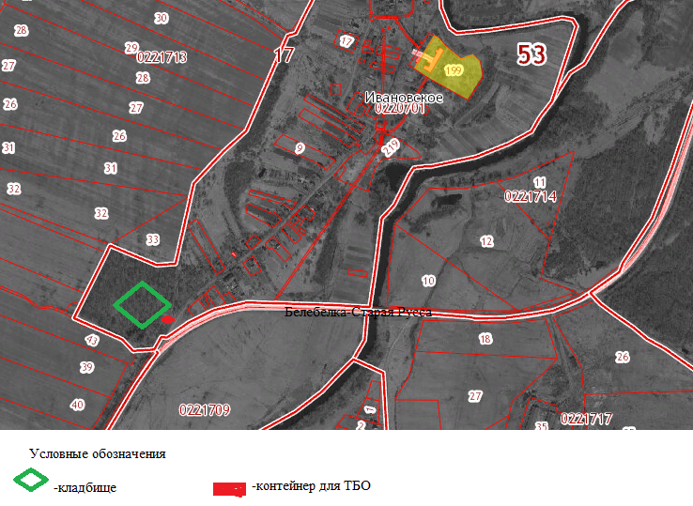

Приложение 2

СХЕМА
расположения места (площадки) накопления твёрдых коммунальных отходов Андроново (гражданское кладбище)

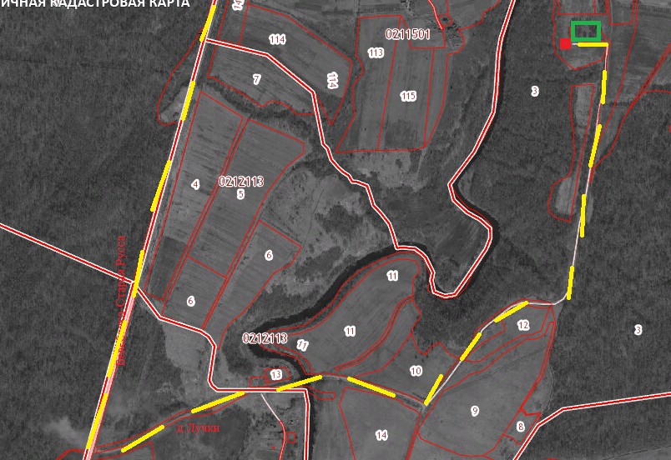

Приложение 3
СХЕМА
расположения места (площадки) накопления твёрдых коммунальных отходов в д. Святогорша
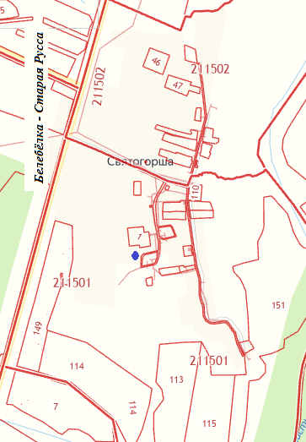

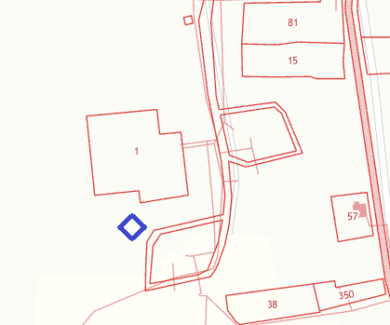
- контейнерная площадка

Приложение 4
СХЕМА
расположения места (площадки) накопления твёрдых коммунальных отходов в
д. Ивановское
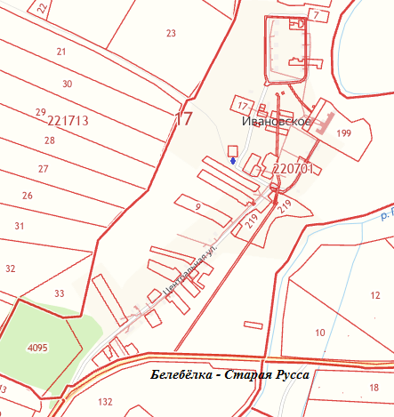

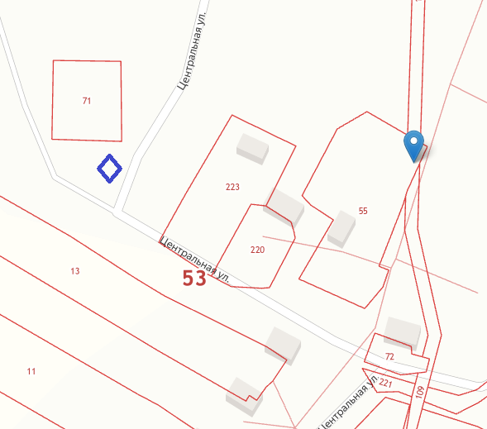
- контейнерная площадка
Приложение 5
СХЕМА
расположения места (площадки) накопления твёрдых коммунальных отходов в
д. Утушкино
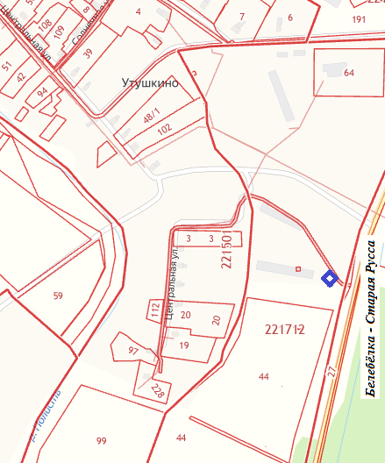

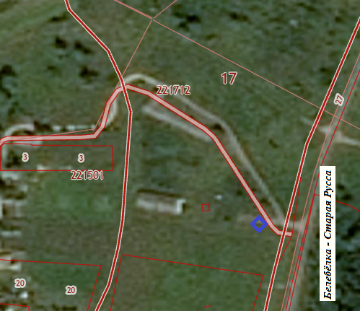
- контейнерная площадка
Приложение 6
Утвержден
постановлением администрации
Ивановского сельского поселения

от 08.12.2020 № 120

РЕЕСТР

мест (площадок) накопления твёрдых коммунальных отходов на территории Ивановского сельского поселения

N п/п | Данные о нахождении мест (площадок) накопления ТКО |  |  | Данные о технических характеристиках места (площадки) накопления ТКО |  |  |  | Данные о собственнике места (площадки) накопления ТКО |  |  | Данные об источниках образования ТКО  (наименование объекта капитального строительства, территории (части территории) поселения, которые складируются отходы на площадке)
N п/п | адрес | географич. координаты | карта (схема) размещения | Вид площадки  Покрытие  Тип ограждения | площадь  кв.м. | количество контейнеров размещенных / планируемых | объем контейнеров | наименование / ФИО | ОГРН / данные документа удостоверяющие личность | адрес регистрации
Ивановское сельское поселение:
1 | д. Ивановское | 57.874718, 31.252741 | приложение 1 | открытая  грунт  отсутствует | 10 | 2 | 0,75м³ | Администрация Ивановского сельского поселения | 1115332000057 | Новгородская область,  Старорусский район, деревня Ивановское,  дом 31 | Гражданское захоронение  д. Ивановское  (Только для  накопления отходов с территории граждан-  ского захоронения)
2 | д. Андроново | 57.774021, 31.211622 | приложение 2 | открытая  грунт  отсутствует | 10 | 2 | 0,75м³ | Администрация Ивановского сельского поселения | 1115332000057 | Новгородская область,  Старорусский район, деревня Ивановское,  дом 31 | Гражданское захоронение  д. Андроново  (Только для накопления отходов с территории граждан-  ского захоронения)
3 | д. Святогорша | 57.784042, 31.202649 | Приложение 3 | С навесом  Бетонная плита  профлист |  | 4 | 1,1м³ | Администрация Ивановского сельского поселения | 1115332000057 | Новгородская область,  Старорусский район, деревня Ивановское,  дом 31 | Многоквартирные дома д. Святогорша
4 | д. Ивановское | 57.878797, 31.258255 | Приложение 4 | открытая  асфальт  профлист | 10 | 2 | 0,75 м3 | Администрация Ивановского сельского поселения | 1115332000057 | Новгородская область,  Старорусский район, деревня Ивановское,  дом 31 | Жители домов по  ул. Центральная,  ул. Молодежная
5 | д. Утушкино | 57.910807, 31.292126 | Приложение 5 | открытая  бетонная плита  профлист | 10 | 2 | 0,75 м3 | Администрация Ивановского сельского поселения | 1115332000057 | Новгородская область,  Старорусский район, деревня Ивановское,  дом 31 | Жители домов по  ул. Центральная  (д.1 -14)  (хутор)

АДМИНИСТРАЦИЯ ИВАНОВСКОГО СЕЛЬСКОГО ПОСЕЛЕНИЯ
ПОСТАНОВЛЕНИЕ

от 09.12.2020 № 122

Об определении площадок для запуска салютов, фейерверков и применения пиротехники на территории Ивановского сельского поселения

В соответствии с Федеральным законом от 06.10.2003 № 131-ФЗ «Об общих принципах организации местного самоуправления в Российской Федерации», Правилами противопожарного режима в Российской Федерации, утвержденными Постановлением Правительства Российской Федерации от 25.04.2012 № 390, Требованиями пожарной безопасности при распространении и использовании пиротехнических изделий, утвержденными Постановлением Правительства Российской Федерации от 22.12.2009 № 1052, в целях обеспечения пожарной и общественной безопасности в период празднования Новогодних и Рождественских праздников на территории Ивановского сельского поселения, Администрация Ивановского сельского поселения
ПОСТАНОВЛЯЕТ:
1.Определить места для организованного запуска населением пиротехнических изделий 1-3 классов опасности (радиус опасной зоны от 0,5 до 20 метров), которые подлежат свободной продаже в специализированных магазинах или в специализированных отделах магазинов:
- д. Ивановское, берег реки Полисть в районе пляжа;
- д. Святогорша, берег реки Полисть в районе пляжа;
- в других деревнях Ивановского сельского поселения на открытых местностях, не ближе двойного радиуса опасной зоны от зданий и сооружений. Над площадкой не должно быть деревьев, линий электропередач и прочих воздушных преград.

2. Применение пиротехнической продукции (хлопушек, петард, бенгальских свечей, римских свечей, салютов, контурных свечей, летающих фейерверков, пусковых мортиров и т.п.) запрещается:
1) в помещениях, зданиях и сооружениях любого функционального назначения;
2) на территориях взрывоопасных и пожароопасных объектов, газопроводов и линий высоковольтной электропередачи;
3) на крышах, балконах, лоджиях, выступающих частях фасадов зданий (сооружений);
4) при погодных условиях, не позволяющих обеспечить безопасность при ее использовании;
5) во время проведения мероприятий с массовым пребыванием людей в случае создания реальной угрозы для жизни и здоровья граждан, а также имущества физических и юридических лиц;
6) лицам, не достигшим возраста, установленного производителем пиротехнических изделий;
7) на территориях, непосредственно прилегающих к зданиям занимаемым органами местного самоуправления, к зданиям лечебных, детских и образовательных учреждений;
8) на территориях объектов, имеющих важное культурное наследие памятников истории и культуры, кладбищ.
3. Гражданам после завершения праздничных мероприятий, связанных с применением пиротехнических средств, произвести утилизацию отходов в установленном порядке.
4. Специалисту 1 категории Лихачевой Ю.Ю. организовать размещение информационных материалов с правилами безопасного запуска пиротехнических изделий и номерами телефонов экстренных служб на информационных стендах, на официальном сайте сельского поселения.
5. Рекомендовать:
- руководителям организаций, независимо от организационно-правовой формы собственности, при подготовке и проведении всех праздничных мероприятий на территории Ивановского сельского поселения неукоснительно выполнять требования пожарной безопасности, определенные Постановлением Правительства Российской Федерации от 22.12.2009 № 1052 «Об утверждении требований пожарной безопасности при распространении и использовании пиротехнических изделий» и Постановлением Правительства Российской Федерации от 25.04.2012 № 390 «О противопожарном режиме»;
- гражданам, осуществляющим использование пиротехнических средств на территории Ивановского сельского поселения соблюдать «Инструкцию по применению гражданами бытовых пиротехнических изделий», утверждённую Министерством Российской Федерации по делам гражданской обороны, чрезвычайным ситуациям и ликвидации последствий стихийных бедствий.
6.Контроль за исполнением настоящего постановления оставляю за собой.
7.Опубликовать постановление в муниципальной газете «Ивановский вестник» и на официальном сайте Администрации сельского поселения в информационно-телекоммуникационной сети «Интернет».

Глава администрации сельского поселения: А.В. Андреев
__________________

Ивановский вестник |  | Адрес редакции-издателя: 175230, д. Ивановское, ул. Центральная, д.31  Гл. редактор: А.В.Андреев  Телефон: 72 -433, 72-435  Факс: 72-433 |  | Номер газеты подписан к печати в 09.30  18 декабря 2020 года  Тираж 5 экз.  Материалы этого выпуска публикуются бесплатно

